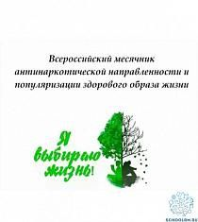
Отчёт
о проведении месячника антинаркотической направленности
и популяризации здорового образа жизни
в МКУ « Котлубанский центр культуры, спорта и библиотечного обслуживания населения»

С 26 мая по 26 июня в МКУ «ЦКБ» прошли мероприятия Всероссийского месячника антинаркотической направленности и популяризации здорового образа жизни.
Мероприятия в рамках месячника призваны способствовать приобщению детей и подростков к здоровому образу жизни, формированию активной гражданской позиции и негативного отношения к вредным привычкам.
Всего было проведено 12 мероприятий, посетило их 699 человек.
(до 18 лет – 553 человека, от 18 до 35 – 94 человек) из них несовершеннолетних «группы риска» - 3 человека от 14 до 16 лет.
Специалисты ДК разместили информацию о проведении месячника на сайтах, группах соц.сетях администрации и ДК, обновили информацию на стенде «Умей спасти жизнь», в ходе проведения
месячника антинаркотической направленности работники дома культуры оформили информационный стенд «Пока не поздно!». На стенде размещена информация, благодаря которой можно узнать, что такое наркотики, в чем состоит опасность их употребления, какая ответственность предусмотрена российским законодательством за употребление и хранение наркотических средств. А также разместили антинаркотические буклеты и памятки. Подготовили и раздали листовки и буклеты в кол-ве 150 шт.
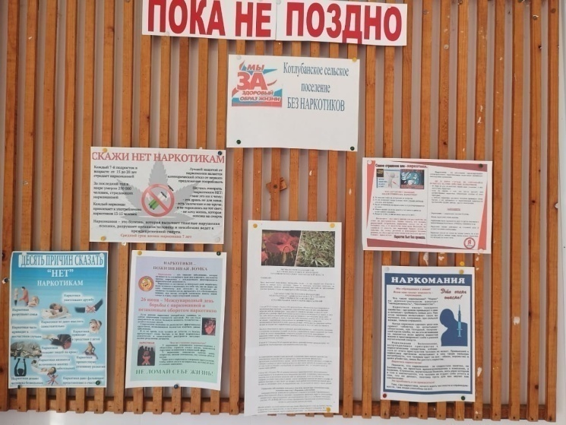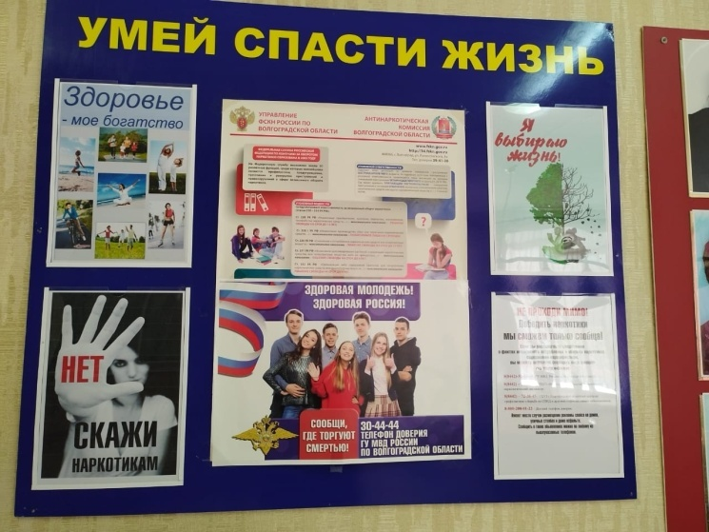

31 мая, во Всемирный день без табака, в ДК состоялась профилактическая беседа. Беседа прошла под девизом «Курить не модно – дыши свободно». Организаторами акции выступили специалисты ДК и педиатр Котлубанской УБ Бирюкова Елена Юрьевна. «Сегодня хотелось бы сделать акцент на том, что начинают курить подростки – и об этом надо говорить.

Уже доказано, что подростки, попробовавшие электронные сигареты, кальян, иные виды, думали, что те же самые вейпы – безвредны. А ведь любое курение является фактором риска для развития серьезных заболеваний сердечно-сосудистой, бронхолегочной систем. Самое главное – у курильщиков рак легких стоит на первом месте. Нет ни одного органа, ни одной клетки нашего организма, который не подвергался бы негативному влиянию никотина», – отметила педиатр Бирюкова Е.Ю. Через презентацию ребята узнали о пагубных привычках, которые вредят здоровью и сокращают жизнь человека. Наталья Давиденко директор центра культуры ознакомила детей со статистикой смертности от курения, алкоголизма и наркотиков и призвала ребят вести здоровый образ жизни. Охват подростки 60 чел.
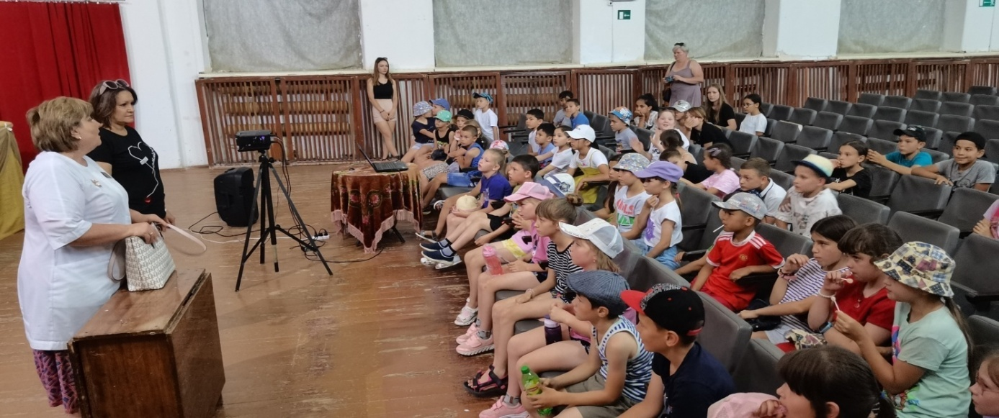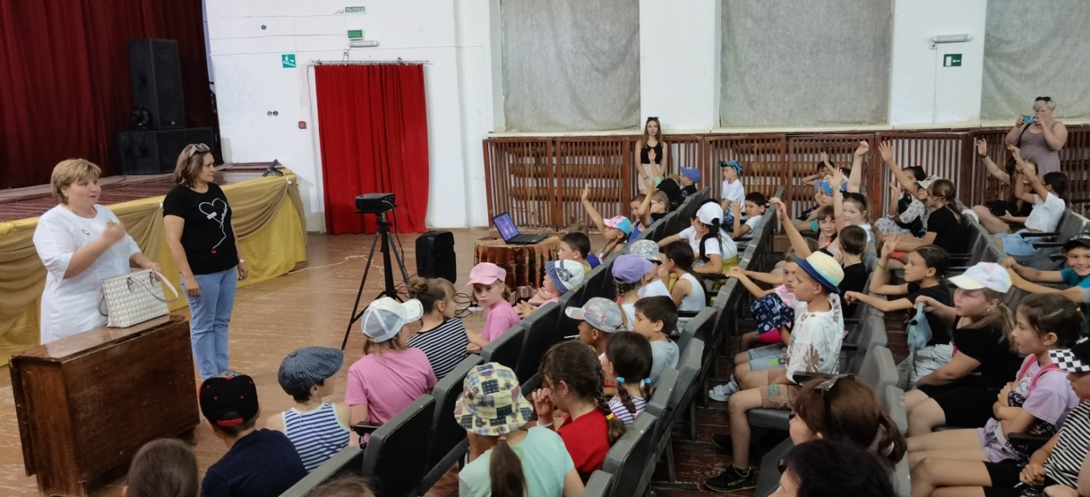
16 мая прошла беседа «Мы против наркотиков». Цель акции - продвижение идеи здорового образа жизни и формирование негативного отношения к вредным привычкам в молодежной среде.
Ведущие Шиповалов А. и Власенко Г. рассказали учащимся о том, какими быстрыми темпами идёт распространение наркотиков в России и попыталась привлечь особое внимание подростков к этой всемирной проблеме. Подростки узнали, что наркомания наносит катастрофический ущерб личности. Ложь, предательство, преступления, распад семей, смертельные болезни, - все это спутники наркомании.
Присутствующим рассказали о видах наркомании, симптомах и последствиях этой болезни, об административной ответственности.
Во время мероприятия участники раздавали информационные буклеты по профилактике наркомании и пропаганде здорового образа жизни. Мы надеемся, что лозунг «Мы - против наркотиков!» станет не только девизом мероприятия, но и девизом жизни каждого участника. Охват подростки 22 чел.

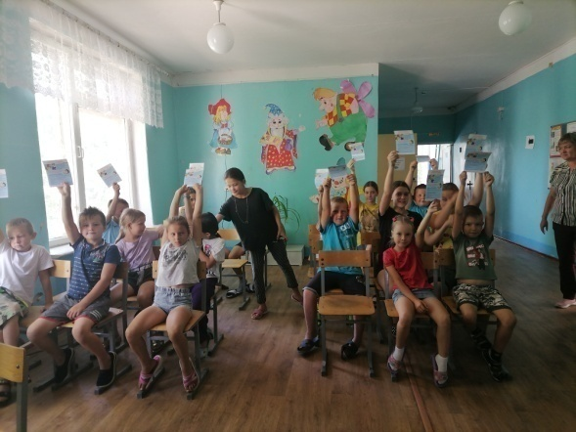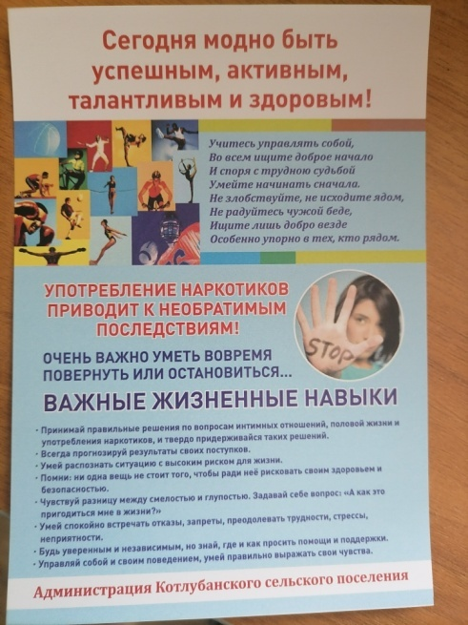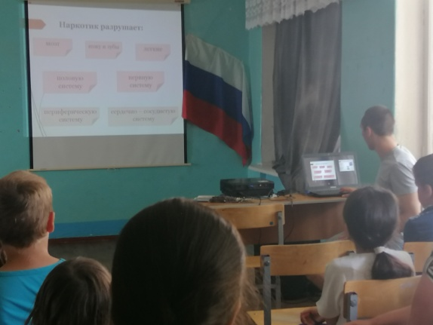
Так же в рамках месячника для учащихся проходили беседы по теме здорового образа жизни «Вредные привычки, забирающие здоровье», « Цени свою жизнь», «Что такое зависимость и как она возникает?». Познакомили обучающихся с опасностью, которую таят наркотики, тем самым формируя у подростков мотивацию на нетерпимое отношение к наркотикам. Ведущие рассказала о целом комплексе мер, направленных на улучшение и сохранение здоровья, а также о правилах здорового образа жизни, таких как: соблюдение режима дня, правилах личной гигиены, о правильном питании, занятиях спортом, закаливании организма, а также об отсутствии вредных привычек и пользе положительных эмоций. Дети отвечали на такие вопросы, как: «Какие вредные привычки, на ваш взгляд, не сочетаются со здоровым образом жизни? «Почему быть здоровым это модно?», охват подростки 140 чел.
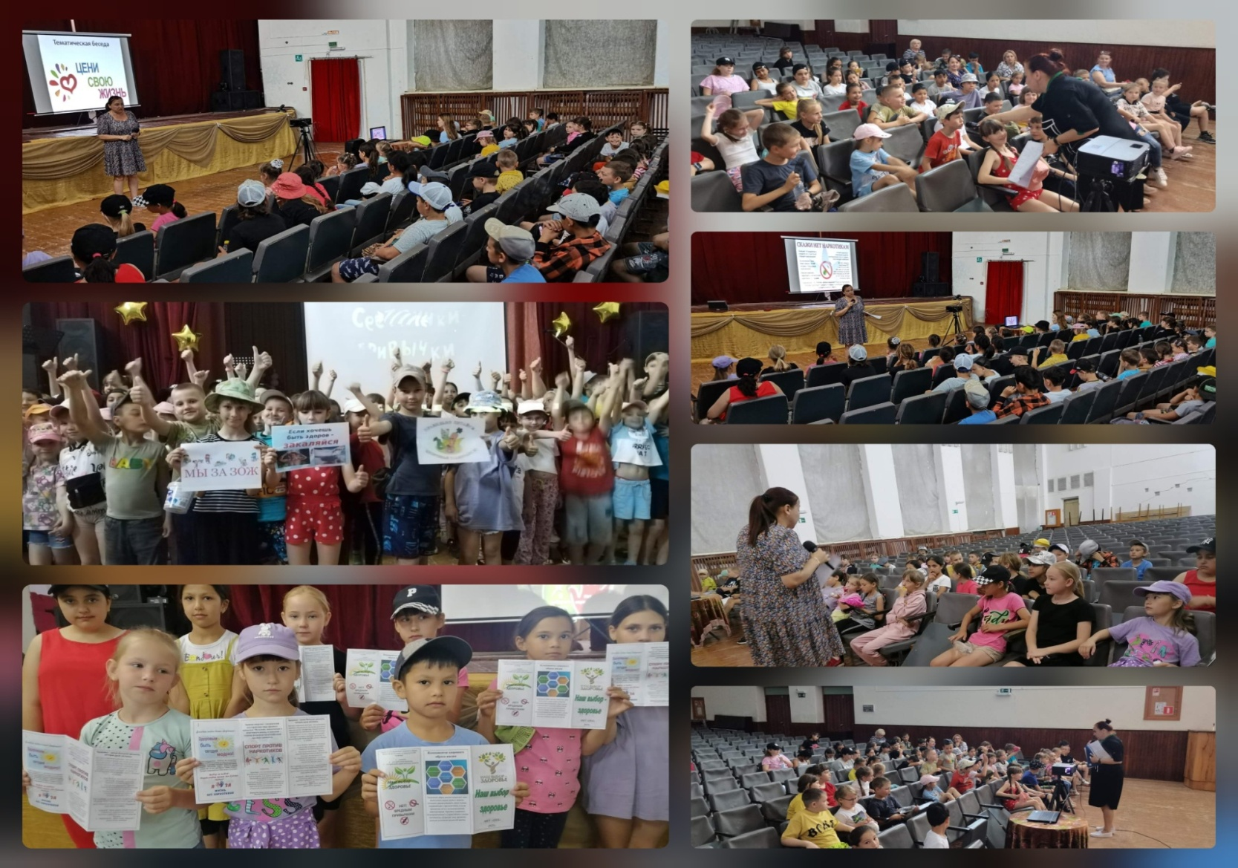

Со школьным лагерем МБОУ «Котлубанская СШ» проводились спортивные мероприятия
«Весёлые старты», игровые программы « Ох уж эти вредные привычки», «Спорт для устойчивых». Дети показали себя в ловкости, силе, быстроте и умении работать в команде. Получили большой заряд бодрости, энергии, хорошего настроения и положительных эмоций в процессе соревнований, конкурсов, эстафет, подвижных игр. Охват дети, подростки (школьный лагерь) 110 чел.
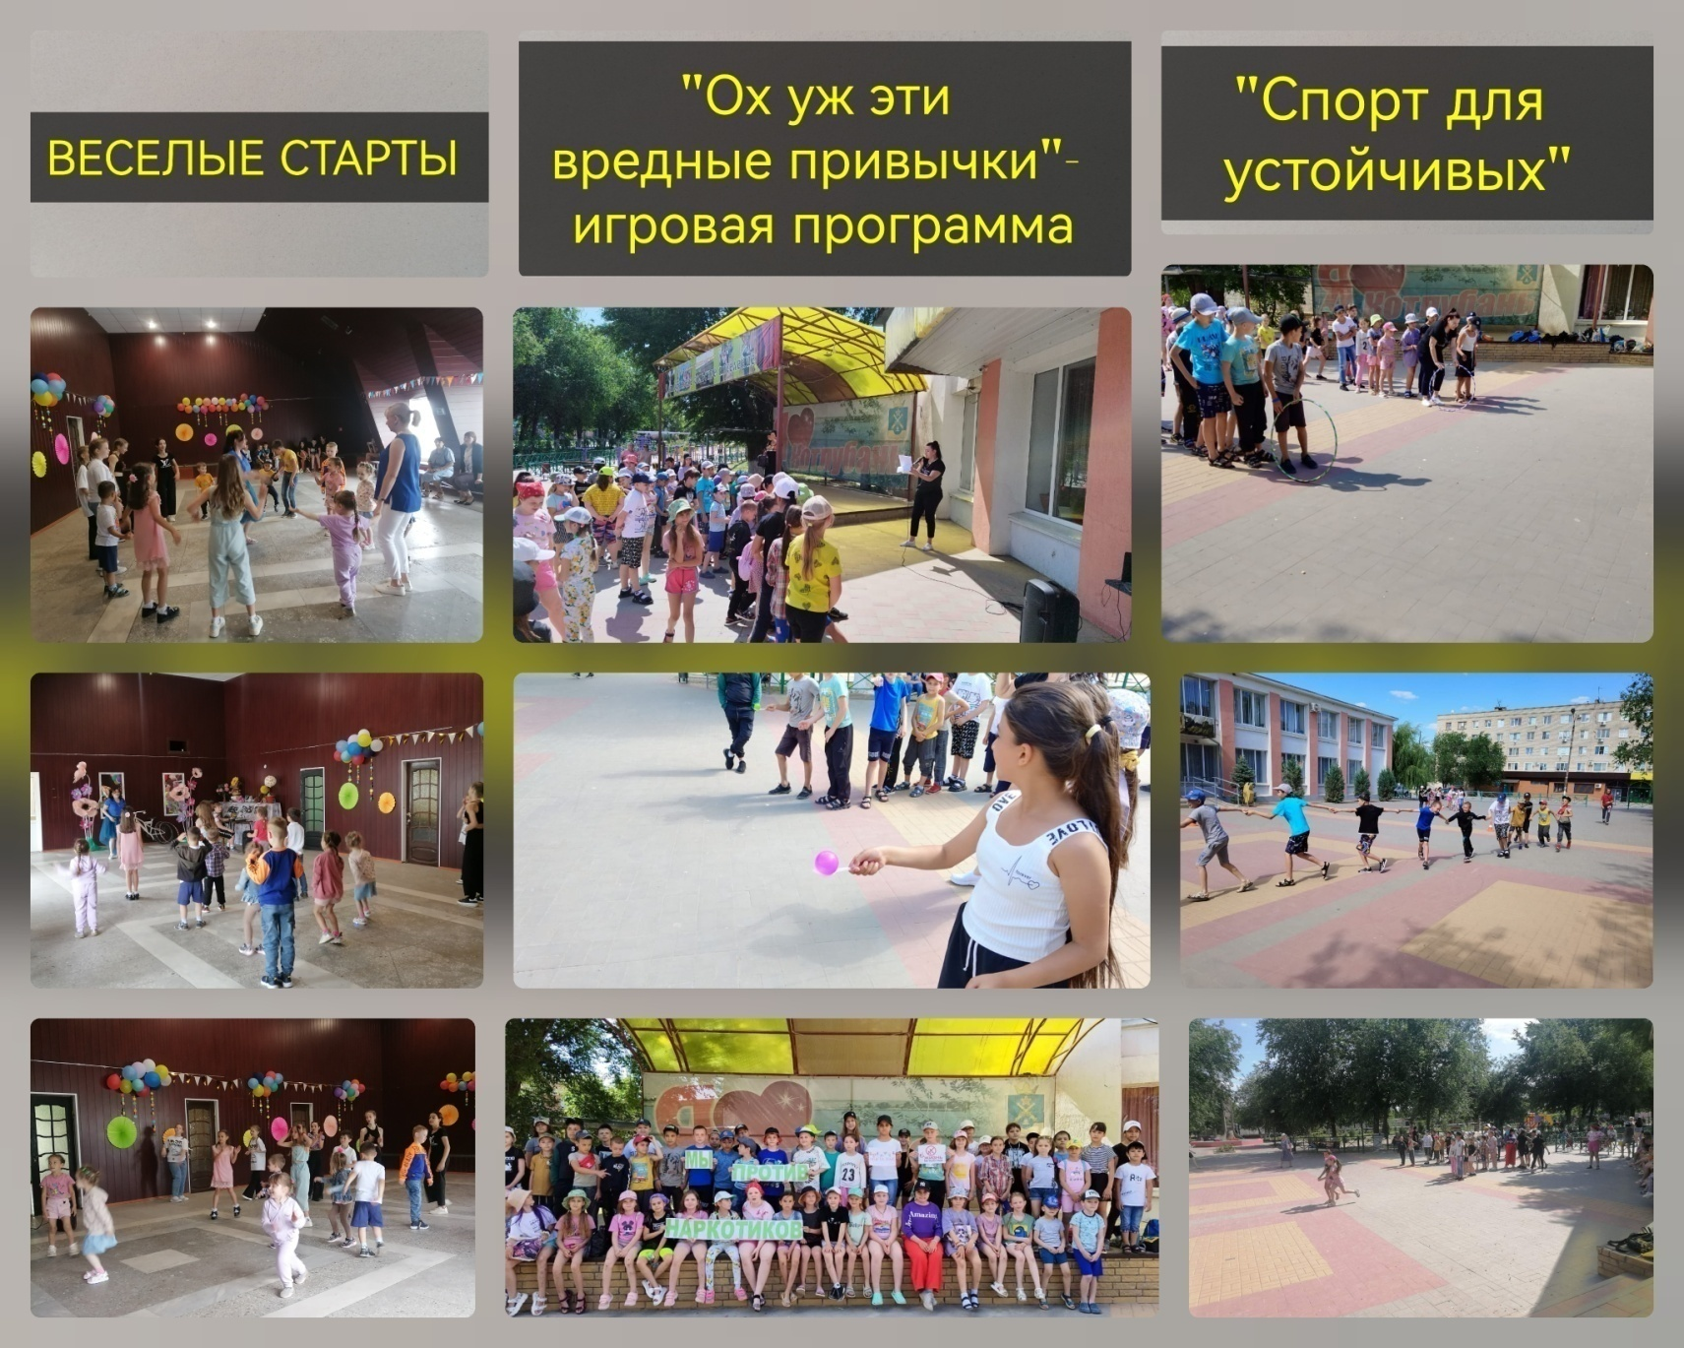
7 июня состоялись соревнования по волейболу « Молодежь против наркотиков». Соревнования прошли с целью вовлечения молодежи к ведению ЗОЖ, занятию спортом и отказу от вредных привычек.
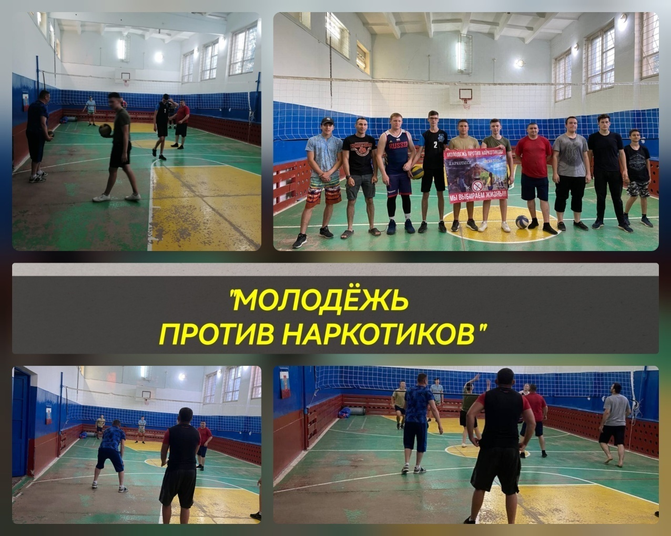

Сотрудниками ДК проведена выставка рисунков на антинаркотическую тематику « Дети за ЗОЖ»,
« Мы за здоровые краски жизни».
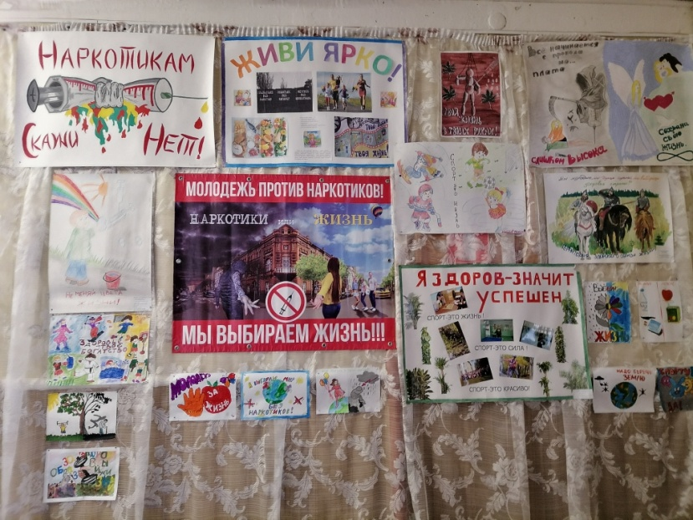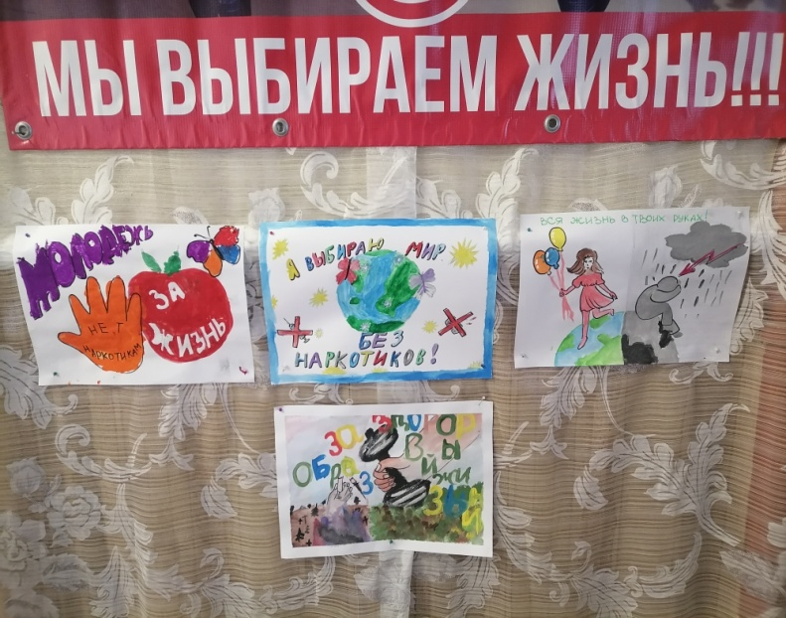

13 июня, в рамках антинаркотической акции «Наш выбор – здоровье» совместно с педагогом – психологом МБОУ «Котлубанская СШ» было организовано распространение буклетов и памяток, направленных на недопущение вовлечения несовершеннолетних в потребление наркотических средств, психотропных веществ и их прекурсоров. Призвали молодежь, подростков, опираясь на активную жизненную позицию, живое общение со сверстниками, выбирать жизнь, беречь свое здоровье, вести здоровый образ жизни, учиться противостоять трудностям и в трудных жизненных ситуациях уметь пользоваться «Телефонами доверия». Так же раздавали буклеты родителям, содержащие информацию, что делать, если ваш ребенок принимает наркотики и как с этим бороться. Данная акция позволила еще раз обратить внимание на общую проблему наркомании.
Всего раздали 50 буклетов (разновозрастная категория).
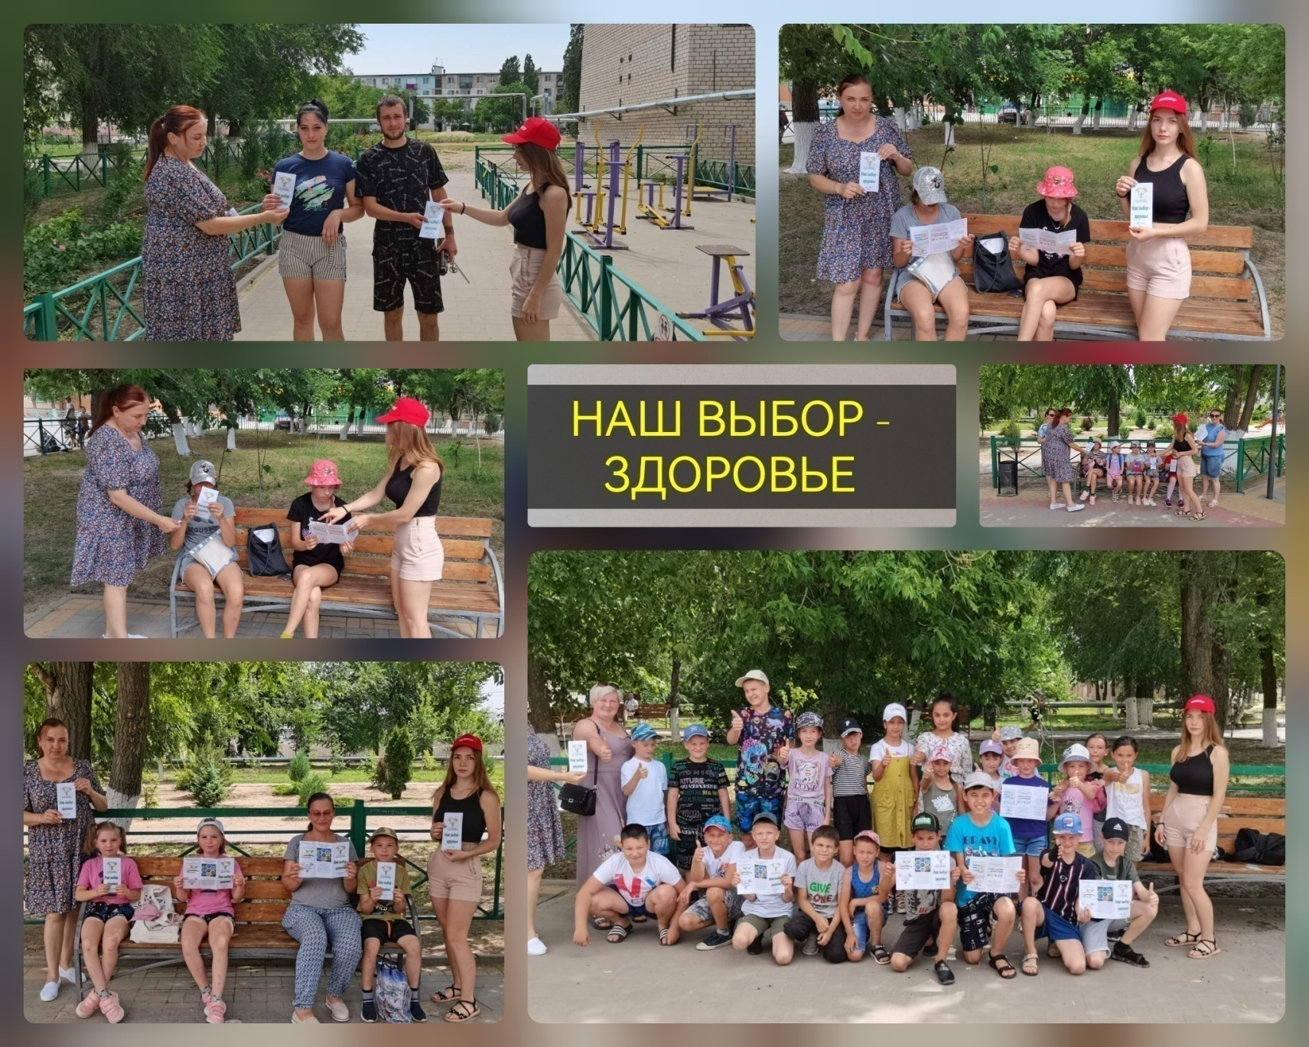
16 июня в преддверии Международного дня борьбы с наркоманией и незаконным оборотом наркотиков, на площади ДК прошла профилактическая акция «Здоровое дыхание». Специалисты ДК с волонтерами в стихотворной форме рассказали ребятам о пользе здорового образа жизни и о том, какую опасность несёт в себе наркомания. Со школьниками и студентами организаторы побеседовали о вредном воздействии никотина на организм человека. После беседы подростки выбрали для себя здоровые альтернативы курению. Ребята своим выступлением доказали всем присутствующим, что активный отдых, занятие физическими упражнениями – верная альтернатива вредным привычкам. Раздали прохожим и участникам акции буклеты. Охват подростки, молодежь 40 чел.

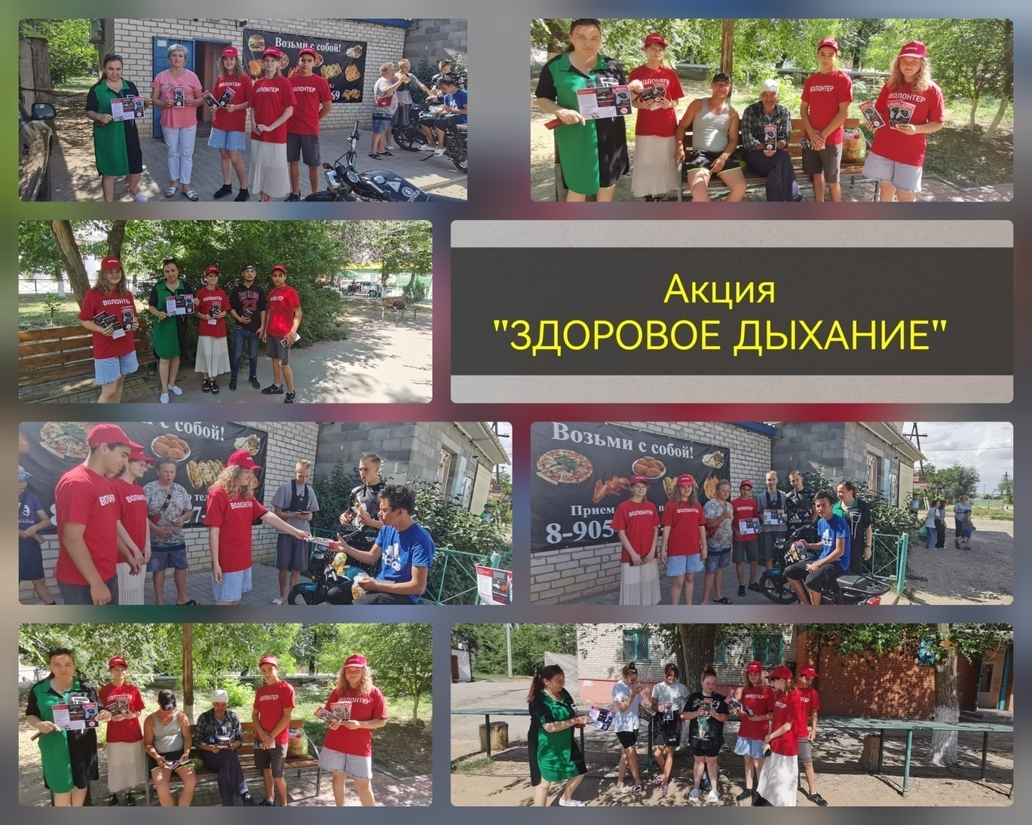
Так же в Доме Культуры, в рамках антинаркотической направленности «Котлубанское поселение без наркотиков», продемонстрировали фильм «Осколки разбитой юности». После просмотра состоялось обсуждение фильма и вручение буклетов антинаркотического содержания. Охват подростки 60 человек.
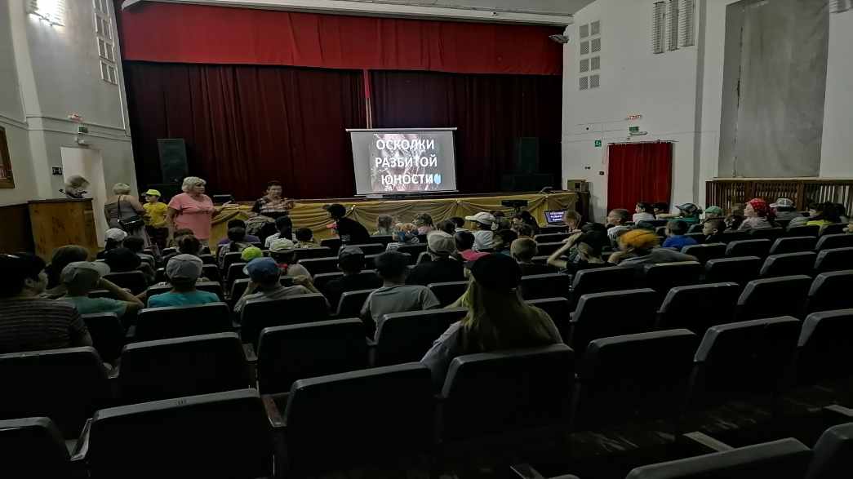

14 июня и 23 июня для детей и подростков школьного лагеря МБОУ «Котлубанская СШ» провели квест-игры « Дети за ЗОЖ», « В мире много интересного, нужного полезного». Две команды встречались для прохождения увлекательных квест-игр. Познакомились с правилами игр, проведен инструктаж для участников квеста.
Каждая команда должна следовать по станциям в соответствии со своим Маршрутным листом. Победили команды, которые набрали больше всего баллов на всех станциях и разгадали финальное слово. Дети принимали очень активное участие, получили большой заряд бодрости и решили часто проводить спортивные мероприятия. Ребята с удовольствием приняли участие в эстафетах, каждая эстафета нашла своих победителей и оправдала свои цели. Весело и содержательно прошло спортивно-оздоровительное мероприятие, показав отличную альтернативу свободному время провождению, оставив у всех, без исключения, множество незабываемых впечатлений. Охват 90 человек
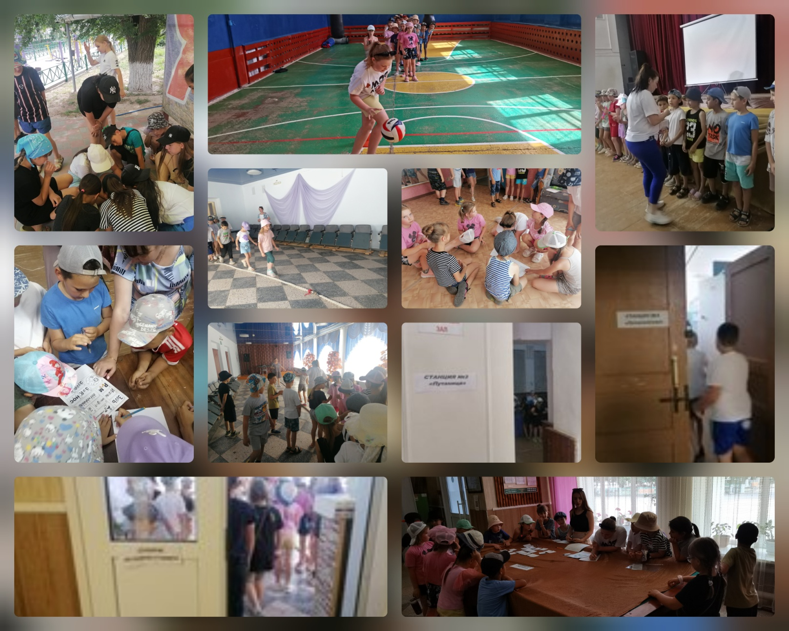

21 июня «Молодежь за ЗОЖ!» под таким названием прошёл диспут о наркотиках, курении. Задача диспута состояла в том, чтобы дать молодым людям пищу для размышления. Развеять в их сознании некоторые мифы о наркотиках. Во время диспута возникли такие вопросы как: «Настолько ли безобиден кальян, как это кажется?», «Насвай- наркотик, или вредная привычка -курение?» и т.д. В конечном итоге все участники диспута пришли к выводу, что выбор рано или поздно делает каждый, но главное, чтобы этот выбор всегда был в пользу здоровья, в пользу свободной и независимой жизни. Затем молодежь провели турнир по баскетболу, посвященный Дню молодежи и антинаркотической направленности. Охват молодежи 15 чел.

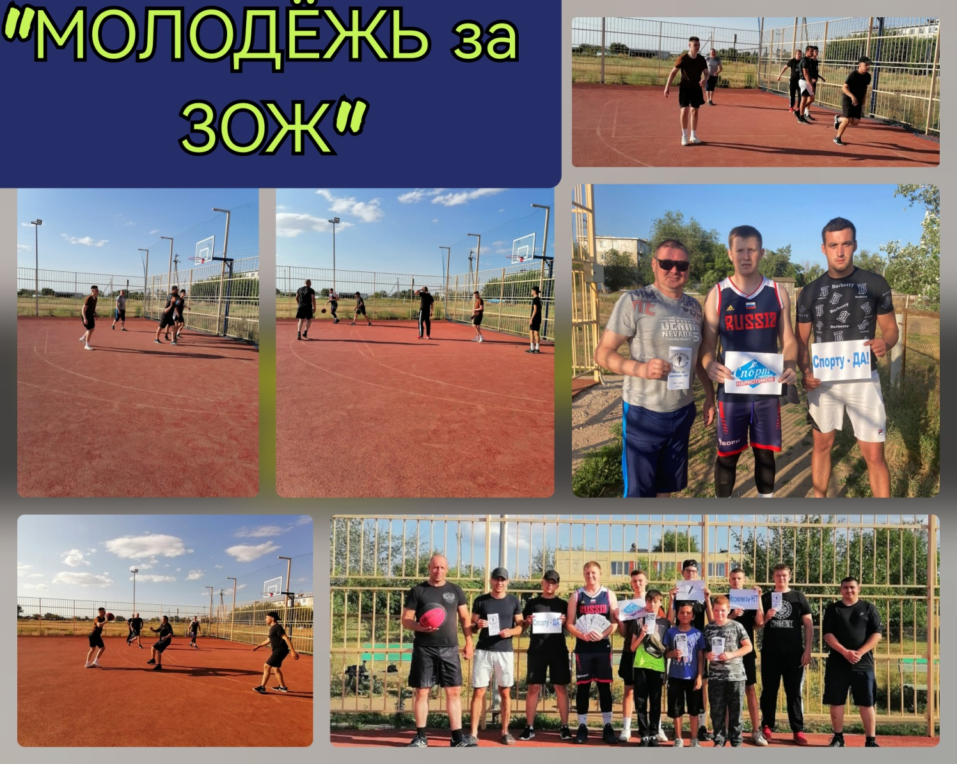

Также в течение месяца специалисты МКУ « Котлубанский центр культуры, спорта и библиотечного обслуживания населения» проводили рейды по социальным семьям. Родителям были предложены листовки «Что вы должны знать о наркотиках» и памятка «Ответственность несовершеннолетних за употребление наркотических веществ».
Всего за этот период было проведено-6 рейдов, роздано 12 буклетов.
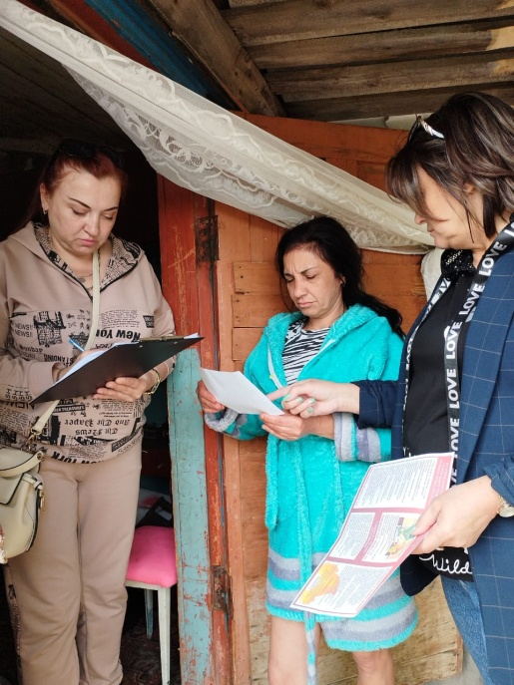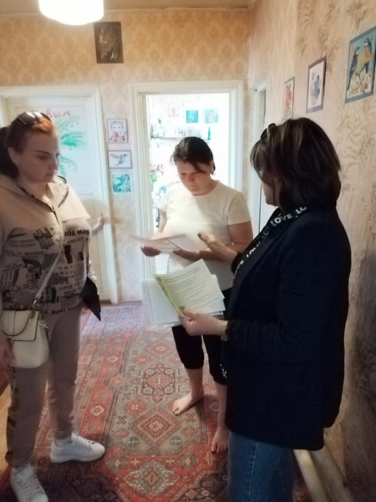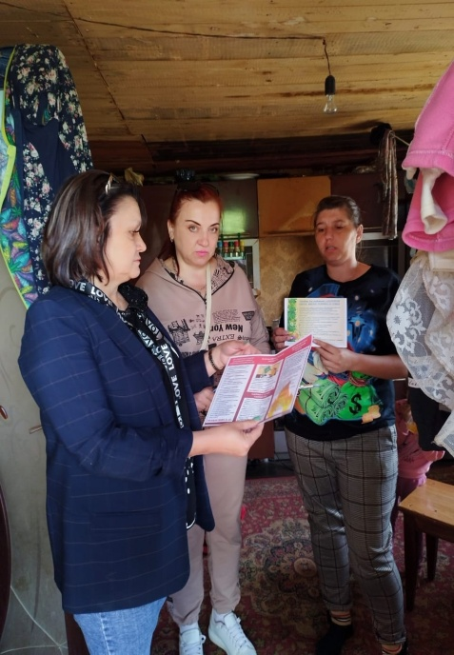
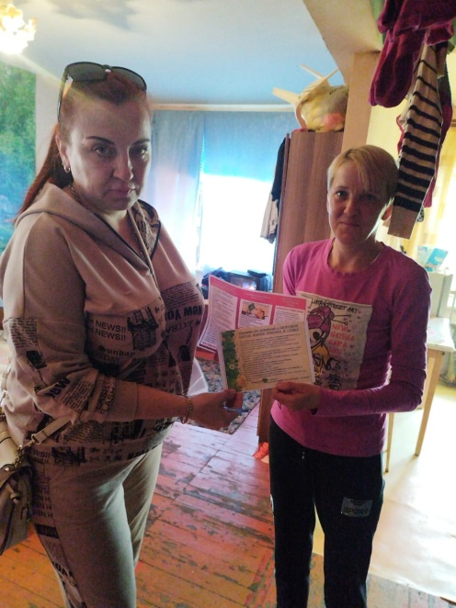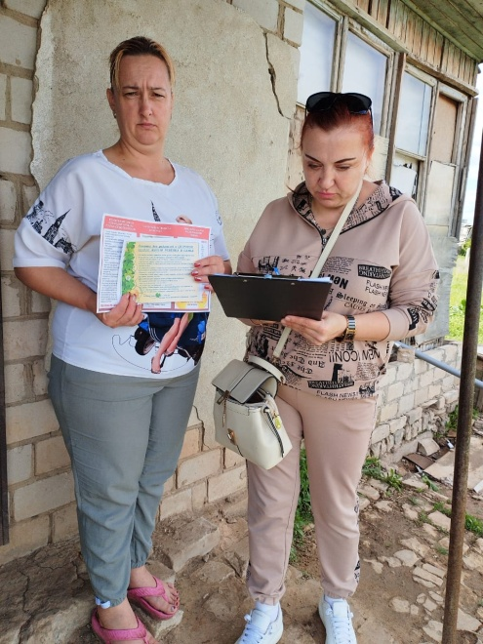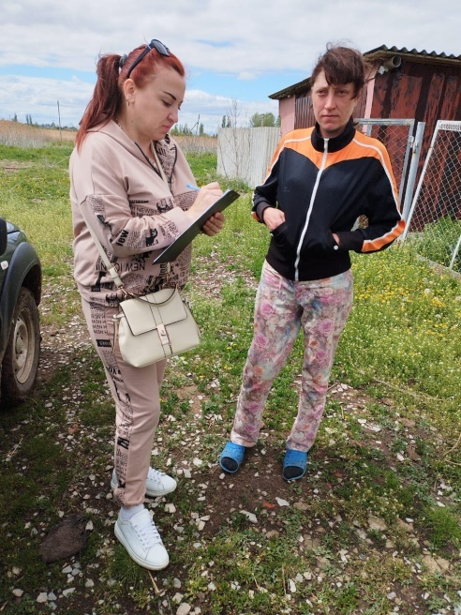

23 июня специалисты Дома культуры провели развлекательную спортивно-игровую программу по ЗОЖ
« Летнее настроение» . Провели велогонки "Я выбираю спорт". Восемь велосипедистов соревновались между собой, показывая умение вождения этим замечательным видом транспорта! Так же соревнования прошли на роликах, в них участвовало 14 человек. Ребята выполняли очень трудные задания. Не остались в стороне и их болельщики, которые успели попеть, потанцевать, попрыгать на скакалках, сесть на шпагат, сделать мостик! В заключении мероприятия ребята получили сладкие призы от МОО ТОС № 4 «Радуга» Охват подростки 65 человек.
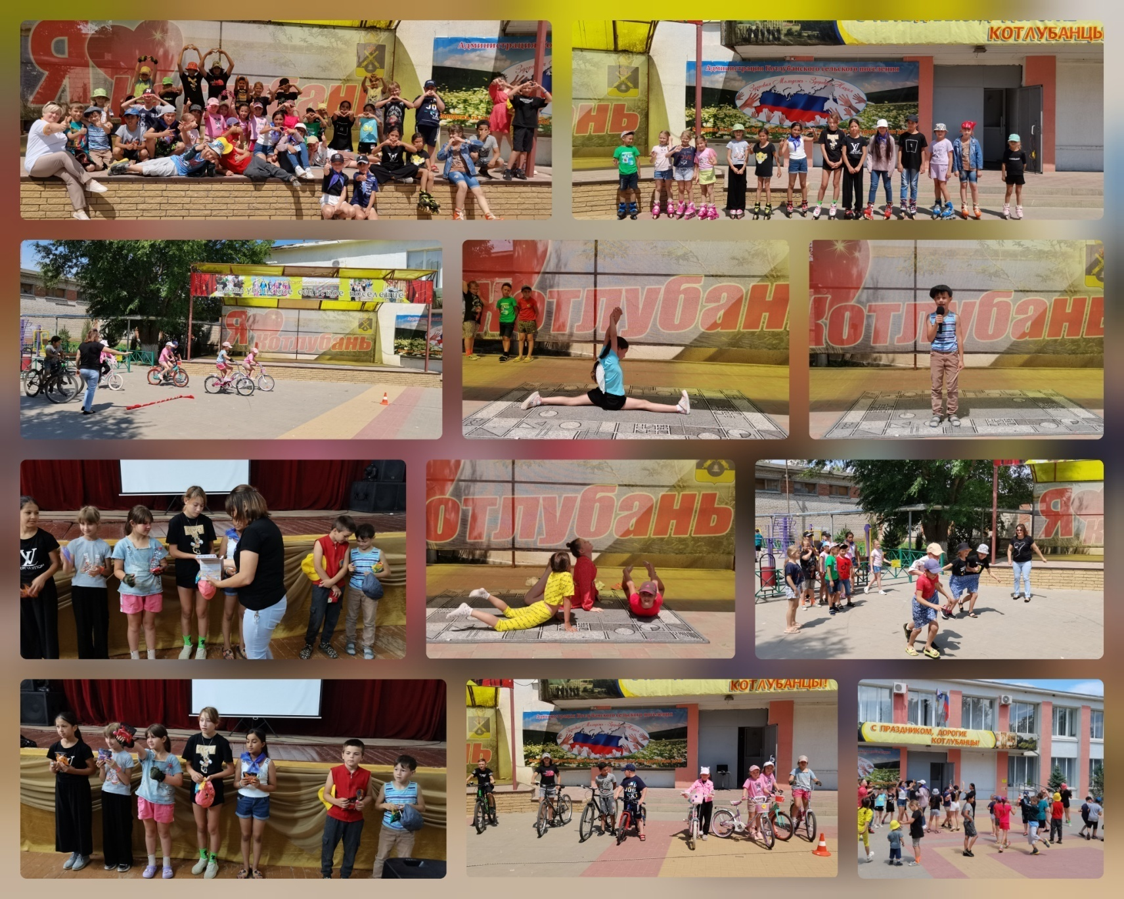

26 июня завершили месячник антинаркотической направленности и популяризации здорового образа жизни на территории п.Котлубань специалисты Дома культуры квест –игрой « В поисках пиратского клада», посвященной Международному дню борьбы с наркоманией. Прошло мероприятие по пропагандированию здорового образа жизни и приобщению детей к физкультуре и спорту. Дети получили письмо с пиратской картой, на которой указано место, где спрятан клад. Охват подростки 49 человек.
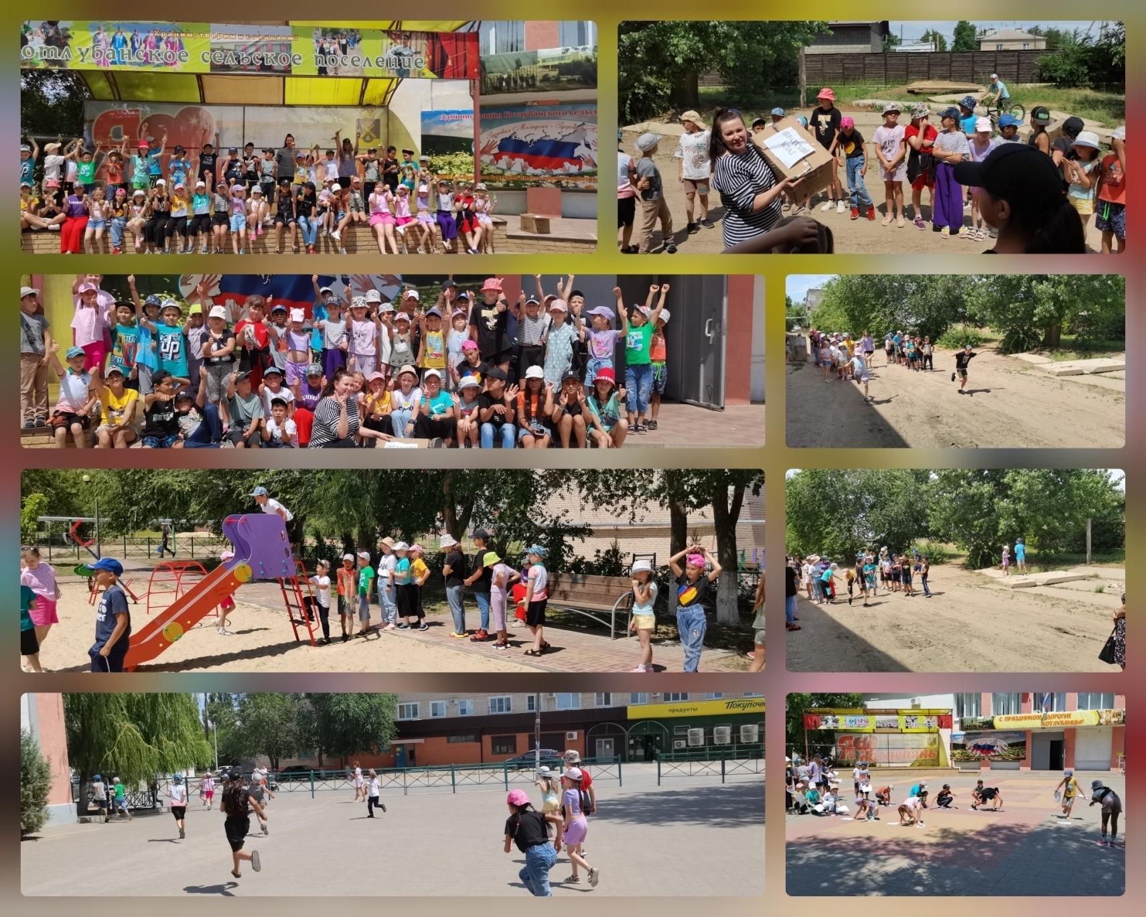
Пропаганда здорового образа жизни велась постоянно.
В течение месяца на территории поселения проводились профилактические мероприятия антинаркотической направленности для всех групп населения . Проводились беседы с населением, с фермерами ИП, в здании ДК оформлен агитационно-пропагандистский стенд содержащий извлечения из закона о незаконном культивировании наркотикосодержащих растений, уничтожении дикорастущих наркотикосодержащих растений и мерах административной ответственности за нарушение действующего законодательства, в рамках которой гражданам, разъяснялась необходимость сообщения в дежурную часть ГУ МВД России по Волгоградской области о фактах незаконного оборота наркотических средств и нахождения мест произрастания наркосодержащих растений.
В результате работы рабочей группы ( специалисты администрации, ТОС, участковый уполномоченный полиции) проводились объезды территорий на предмет выявления участков, засоренных дикорастущей коноплей, незаконного культивирования наркосодержащих растений, в ходе которых был выявлен один очаг произрастания дикорастущей конопли на территории Котлубанского с/п.
(Акт от 26.06.2023 г.обнаружены незначительные произрастания дикорастущей конопли (30 кв.м.-150 кустов), были уничтожены путем механической культивации- скашивание ) ( Копия акта прилагается)
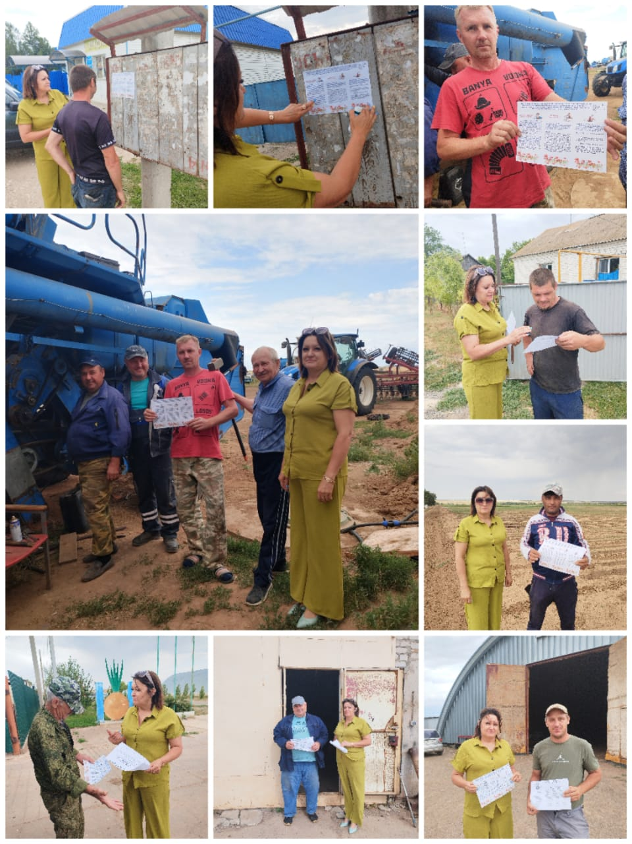
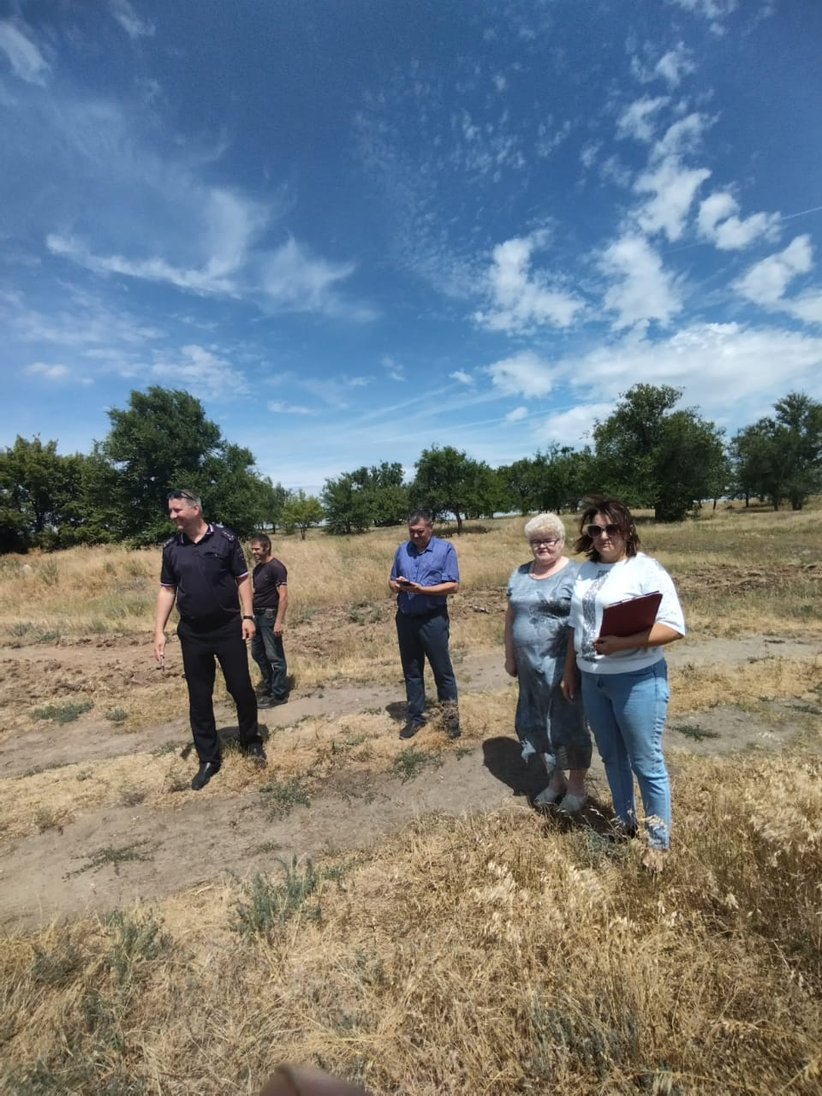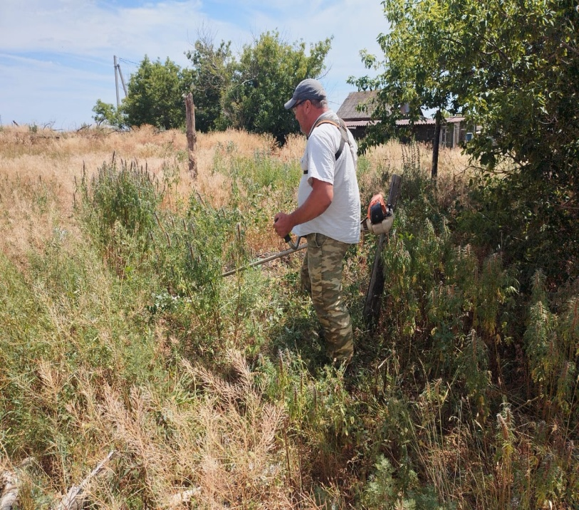

Закрашено 16 надписей пронаркотичкого содержания.

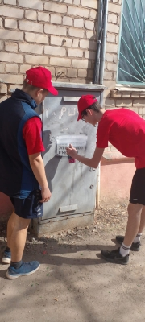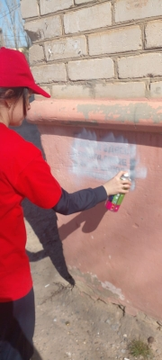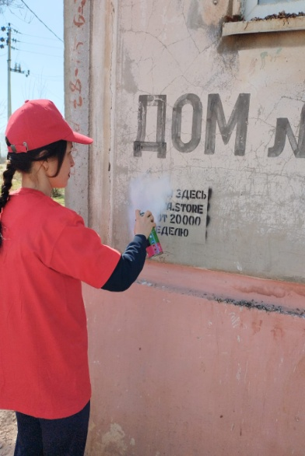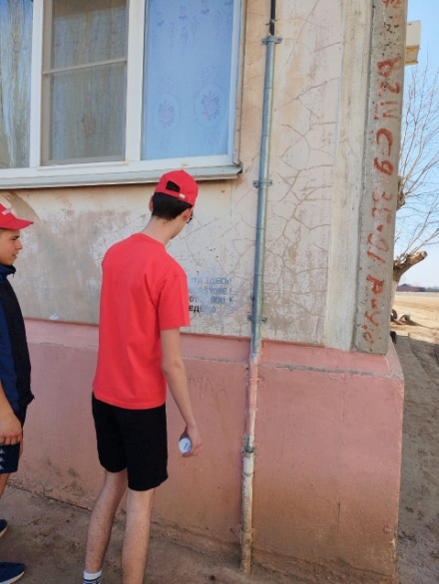

Освещение исполнения мероприятий Антинаркотического плана на сайте Администрации Котлубанского сельского поселения и сайта МКУ «ЦКБ» в разделе АНК.

